第1节 基本立体图形、简单几何体的表面积与体积
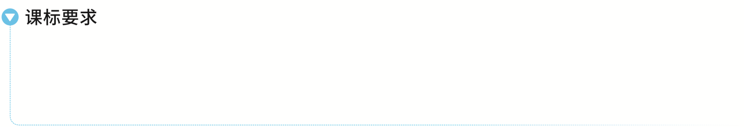
1.掌握[课标变化：认识→掌握]柱、锥、台、球及简单组合体的结构特征，能运用这些特征描述现实生活中简单物体的结构.
2.掌握球、棱（圆）柱、棱（圆）锥、棱（圆）台的表面积和体积的计算公式，能用公式解决简单的实际问题.
3.能用斜二测画法画出简单空间图形（如长方体、球、圆柱、圆锥、棱柱及其简单组合体）的直观图.
基本立体图形
角度1 基本几何体的结构特征
1.多面体的结构特征
名称 | 棱柱 | 棱锥 | 棱台
图形 | 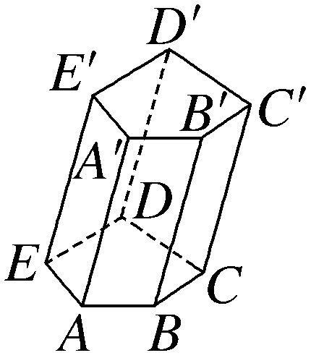 | 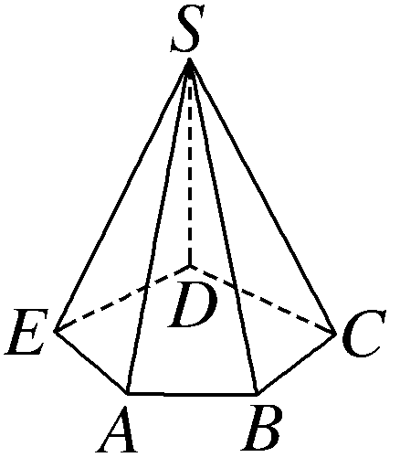 | 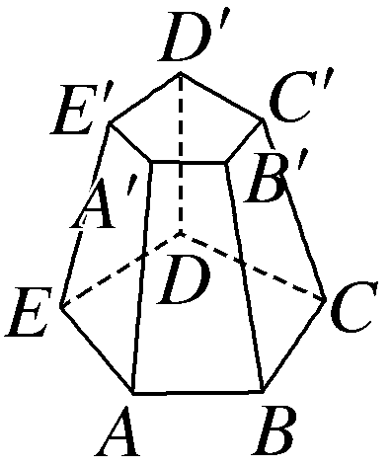
底面 | 互相 平行 且 全等 | 多边形 | 互相 平行 且 相似
侧棱 | 互相 平行 且 相等 | 相交于一点，但不一定相等 | 延长线交于 一点
侧面形状 | 平行四边形 | 三角形 | 梯形
提醒：常见的几种四棱柱的结构特征及其之间的关系
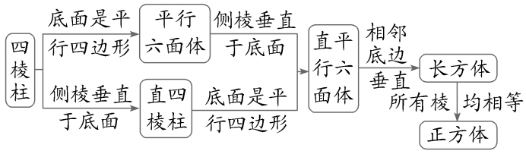
2.旋转体的结构特征
名称 | 圆柱 | 圆锥 | 圆台 | 球
图形 | 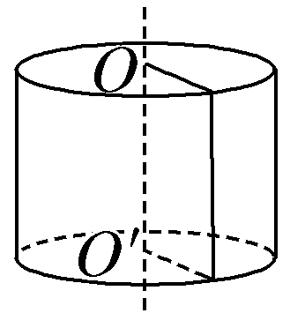 | 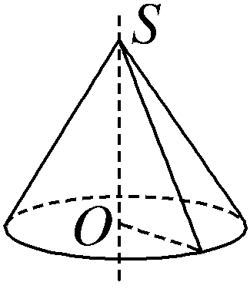 | 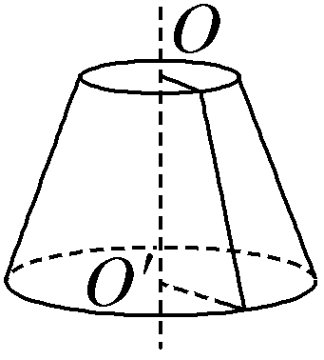 | 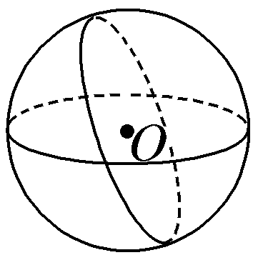
母线 | 互相平行且相等， 垂直 于底面 | 长度 相等 且相交于一点 | 长度相等且延长线交于 一点
轴截面 | 全等的 矩形 | 全等的 等腰三角形 | 全等的 等腰梯形 | 圆面
侧面展开图 | 矩形 | 扇形 | 扇环
题组练透
1.如图所示，观察四个几何体，其中判断正确的是（ ）
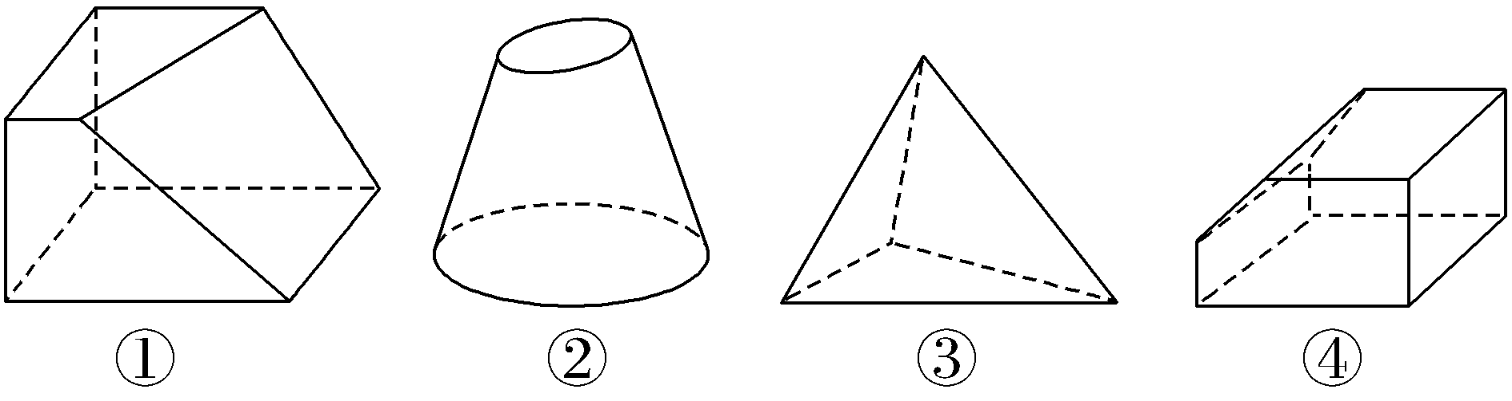
A.①是棱台，②不是圆台
B.②是圆台，③是棱锥
C.③是棱锥，④是棱台
D.③是棱锥，④是棱柱
解析：D 对于A，①不是棱台，因为上、下底面不是相似的多边形，延长各侧棱不能相交于同一点，故A错误；对于B，②不是圆台，因为上、下底面不平行，故B错误；对于C，④是棱柱，故C错误；对于D，③是棱锥，④是棱柱，故D正确.故选D.
2.〔多选〕下列命题正确的是（ ）
A.有两个面互相平行，其余四个面都是等腰梯形的六面体为棱台
B.用一个平面去截棱锥，棱锥底面和截面之间的部分为棱台
C.棱锥是由一个底面为多边形，其余各面为具有公共顶点的三角形围成的几何体
D.球面可以看作一个圆绕着它的直径所在的直线旋转180°所形成的曲面
解析：CD 根据空间几何体的定义，对选项中的命题判断正误即可.对于A，有两个面互相平行，其余四个面都是等腰梯形的六面体不一定为棱台，因为不能保证各侧棱的延长线交于一点，A错误；对于B，用一个平面去截棱锥，棱锥底面和截面之间的部分不一定为棱台，因为不能保证截面与底面平行，B错误；对于C，由棱锥的定义知由一个底面为多边形，其余各面为具有公共顶点的三角形围成的几何体是棱锥，C正确；对于D，球面可以看作一个圆绕着它的直径所在的直线旋转180°所形成的曲面，D正确.故选C、D.
练后悟通
辨别空间几何体的两种方法
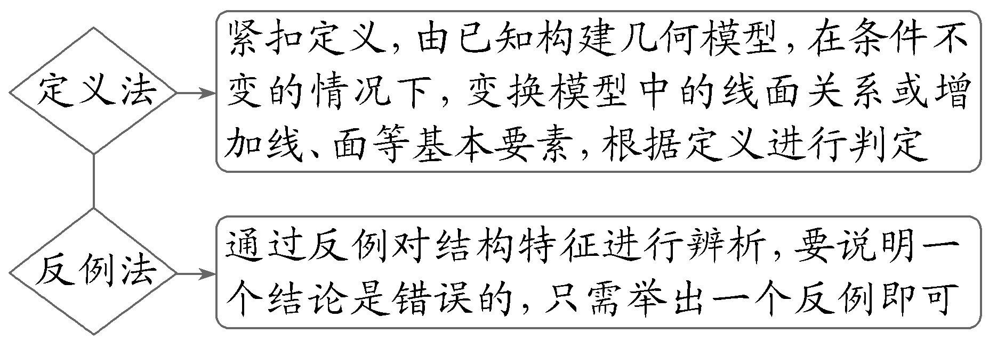
角度2 立体图形的直观图
1.画法：常用斜二测画法.
2.规则：（1）原图形中x轴、y轴、z轴两两垂直，直观图中x'轴、y'轴的夹角为 45° （或 135° ），z'轴与x'轴和y'轴所在平面垂直.
（2）原图形中平行于坐标轴的线段，直观图中仍平行于坐标轴.平行于x轴和z轴的线段在直观图中保持原长度 不变 ，平行于y轴的线段长度在直观图中变为原来的 一半 .
结论：按照斜二测画法得到的平面图形的直观图与原图形面积的关系：
（1）S_{直观图}＝$\frac{\sqrt{2}}{4}$S_{原图形}；
（2）S_{原图形}＝2$\sqrt{2}$S_{直观图}.
 （1）对于用斜二测画法画水平放置的图形的直观图来说，下列描述不正确的是（ B ）
A.三角形的直观图仍然是一个三角形
B.90°的角的直观图一定会变为45°的角
C.与y轴平行的线段长度变为原来的一半
D.由于选轴的不同，所得的直观图可能不同
解析：对于A，根据斜二测画法，相交直线的直观图仍是相交直线，因此三角形的直观图仍是一个三角形，故A正确；对于B，90°的角的直观图可以变为45°或135°的角，故B错误；C、D显然正确.
（2）〔一题多解〕一个菱形的边长为4 cm，一内角为60°，用斜二测画法画出的这个菱形的直观图的面积为（ B ）
A.2$\sqrt{3}$ cm² B.2$\sqrt{6}$ cm²
C.4$\sqrt{6}$ cm² D.8$\sqrt{3}$ cm²
解析：法一 S_{菱形}＝4×4sin 60°＝8$\sqrt{3}$（cm²），∴S_{直观图}＝$\frac{\sqrt{2}}{4}$S_{菱形}＝2$\sqrt{6}$（cm²）.
法二 如图，A'B'C'D'为菱形的平面直观图，依题意知，B'D'＝2，A'C'＝4$\sqrt{3}$，过D'作D'E⊥x'轴于点E，从而D'E＝O'D'sin 45°＝$\frac{\sqrt{2}}{2}$，∴S_{直观图A'B'C'D'}＝2S_{A'C'D'}＝A'C'·D'E'＝4$\sqrt{3}$×$\frac{\sqrt{2}}{2}$＝2$\sqrt{6}$（cm²）.故选B.
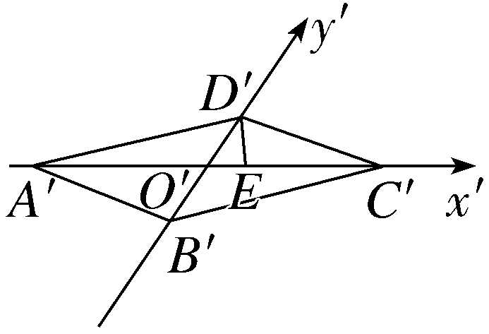
规律方法
在斜二测画法中，原图形与直观图存在特定联系：
平行性不变：平行于x'轴（y'轴）的线段，在原图形中分别平行于x轴（y轴）；
长度变化：平行于x轴的线段长度在直观图中保持不变，平行于y轴的线段长度在直观图中变为原来的一半；
面积关系：原图形面积S与直观图面积S'满足S＝2$\sqrt{2}$S'，可利用此快速关联原图形与直观图面积，求解相关边长、高.
练1 〔一题多解〕已知在等腰梯形ABCD中，上底CD＝1，腰AD＝CB＝$\sqrt{2}$，下底AB＝3，以下底所在直线为x轴，则由斜二测画法画出的直观图A'B'C'D'的面积为 $\frac{\sqrt{2}}{2}$ .
解析：法一 实际图形和直观图如图1和图2所示.因为OE＝$\sqrt{\text{（}\sqrt{2}{\text{）}}^{2}－1}$＝1，由斜二测画法可知O'E'＝$\frac{1}{2}$，E'F＝$\frac{\sqrt{2}}{4}$，D'C'＝1，A'B'＝3，则直观图A'B'C'D'的面积S'＝$\frac{1+3}{2}$×$\frac{\sqrt{2}}{4}$＝$\frac{\sqrt{2}}{2}$.
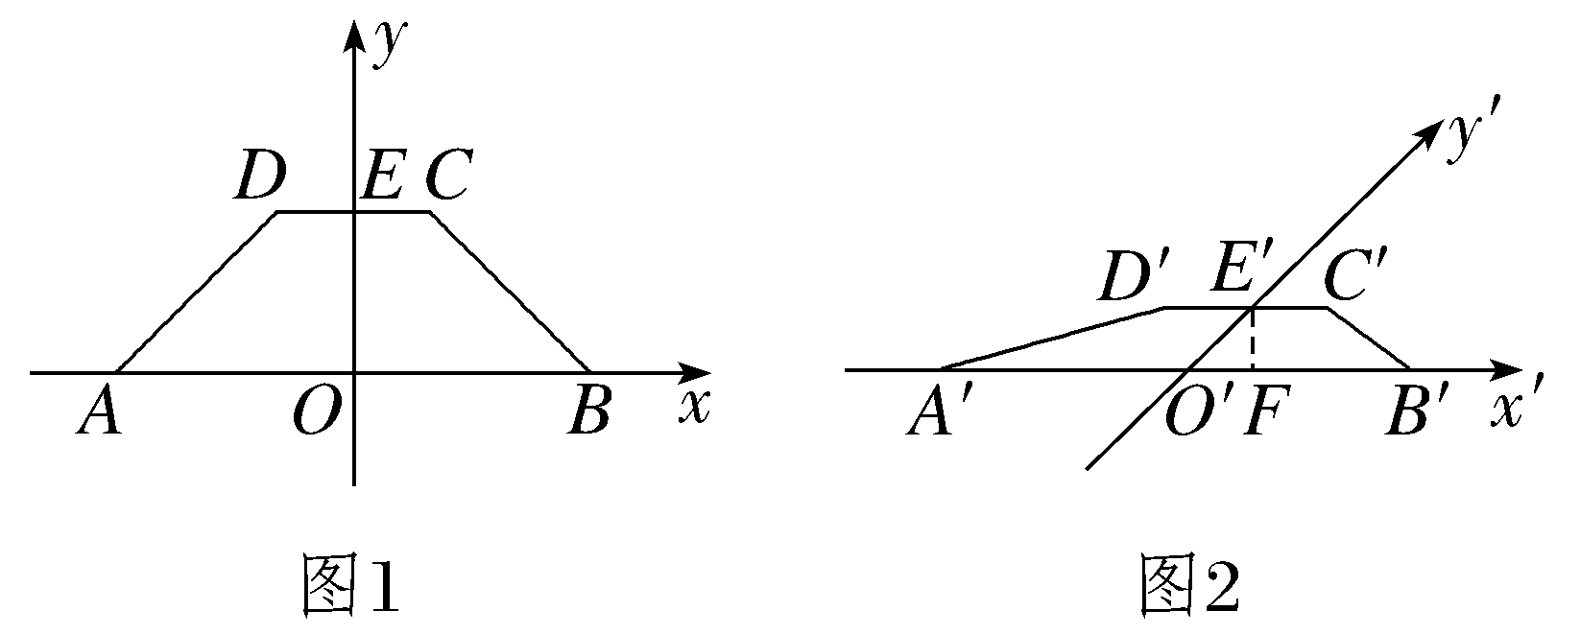
法二 因为OE＝$\sqrt{\text{（}\sqrt{2}{\text{）}}^{2}－1}$＝1，S_{原图形}＝$\frac{1+3}{2}$×1＝2，故S_{直观图}＝$\frac{\sqrt{2}}{4}$×2＝$\frac{\sqrt{2}}{2}$.
空间几何体的表（侧）面积
侧面积和表面积公式
几何体 | 侧面展开图及面积公式 | 表面积公式
棱柱 | 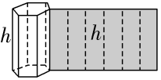  S_{侧}＝各侧面面积之和 | S_{棱柱表}＝S_{棱柱侧}＋2S_{底}

几何体 | 侧面展开图及面积公式 | 表面积公式
棱锥 | 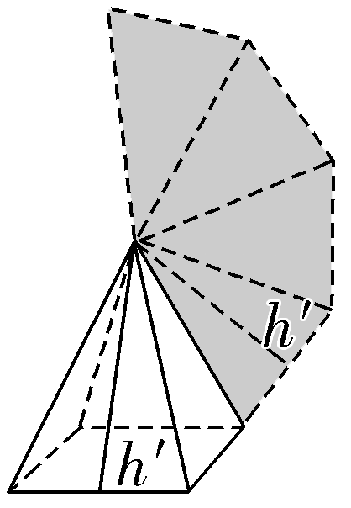  S_{侧}＝各侧面面积之和 | S_{棱锥表}＝S_{棱锥侧}＋S_{底}
续表
几何体 | 侧面展开图及面积公式 | 表面积公式
棱台 | 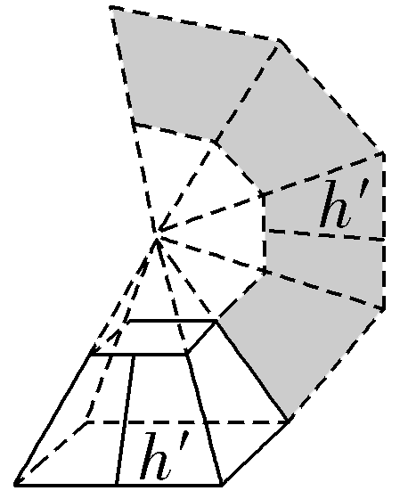  S_{侧}＝各侧面面积之和 | S_{棱台表}＝S_{棱台侧}＋S_{上底}＋S_{下底}
圆柱 | 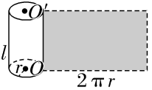  S_{侧}＝2πrl（r表示底面半径，l为母线长） | S_{圆柱表}＝ 2πr（r＋l） （r表示底面半径，l为母线长）

几何体 | 侧面展开图及面积公式 | 表面积公式
圆锥 | 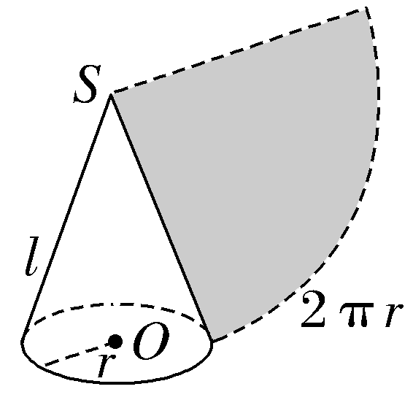  S_{侧}＝πrl（r为底面半径，l为母线长） | S_{圆锥表}＝πr（r＋l）（r为底面半径，l为母线长）

几何体 | 侧面展开图及面积公式 | 表面积公式
圆台 | 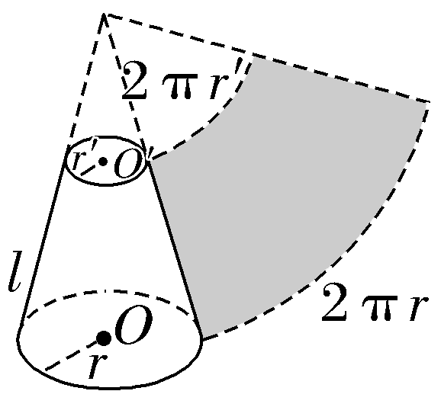  S_{侧}＝ πl（r＋r'） （r、r'分别为上、下底面半径，l为母线长） | S_{圆台表}＝π（r'²＋r²＋r'l＋rl）（r，r'分别为上、下底面半径，l为母线长）
球 |  | S_{球}＝ 4πR² （R为球的半径）
 如图，正四棱台的上、下底面边长分别为a，b，侧棱长为$\frac{a＋b}{2}$，则此棱台的侧面积为（ ）
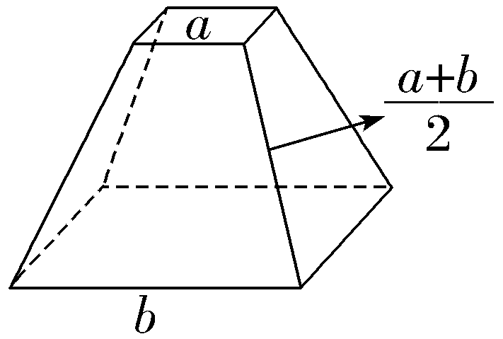
A.2a$\sqrt{ab}$ B.2b$\sqrt{ab}$
C.2（a＋b）$\sqrt{ab}$ D.（2a＋b）$\sqrt{ab}$
解析：C 将正四棱台沿侧棱展开，得到四个全等的等腰梯形.设h'为侧面等腰梯形的斜高，h'＝$\sqrt{\text{（}\frac{a＋b}{2}{\text{）}}^{2}－\text{（}\frac{b－a}{2}{\text{）}}^{2}}$＝$\sqrt{ab}$，故该棱台的侧面积S＝4×$\frac{1}{2}$（a＋b）$\sqrt{ab}$＝2（a＋b）$\sqrt{ab}$.
规律方法
求解几何体表面积的类型及方法
（1）求多面体的表面积：只需将它们沿着棱“剪开”展成平面图形，利用求平面图形面积的方法求多面体的表面积；
（2）求旋转体的表面积：可以从旋转体的形成过程及其几何特征入手，将其展开后求表面积，但要搞清它们的底面半径、母线长与对应侧面展开图中的边长关系；
（3）求简单组合体的表面积：通常将所给几何体分割成基本的几何体，先求出这些基本的几何体的表面积，再通过求和或作差，求出所给几何体的表面积.
练2 以边长为2的正方形的一边所在直线为旋转轴，将该正方形旋转一周所得圆柱的侧面积等于（ ）
A.8π B.4π
C.8 D.4
解析：A 以边长为2的正方形的一边所在直线为旋转轴，旋转一周得到的旋转体为圆柱，其底面半径r＝2，高h＝2，故其侧面积为S＝2πr×h＝2π×2×2＝8π.故选A.
空间几何体的体积
简单几何体的体积公式
几何体 | 体积公式
柱 | V_{柱}＝Sh（S为底面面积，h为高）
锥 | V_{锥}＝ $\frac{1}{3}$Sh （S为底面面积，h为高）
台 | V_{台}＝ $\frac{1}{3}$（S'＋$\sqrt{S\text{'}S}$＋S）h （S'、S分别为上、下底面面积，h为高）
球 | V_{球}＝ $\frac{4}{3}$πR³ （R为球的半径）
结论：（1）一个组合体的体积等于它的各部分体积的和或差；
（2）底面面积及高都相等的两个同类几何体的体积相等（祖暅原理）.
 （1）（2024·新高考Ⅰ卷5题）已知圆柱和圆锥的底面半径相等，侧面积相等，且它们的高均为$\sqrt{3}$，则圆锥的体积为（ B ）
A.2$\sqrt{3}$π B.3$\sqrt{3}$π
C.6$\sqrt{3}$π D.9$\sqrt{3}$π
解析：设圆柱和圆锥的底面半径为r，则圆锥的母线长为$\sqrt{r^{2}+3}$，而它们的侧面积相等，所以2πr×$\sqrt{3}$＝πr×$\sqrt{3+r^{2}}$，即2$\sqrt{3}$＝$\sqrt{3+r^{2}}$，故r＝3，故圆锥的体积为$\frac{1}{3}$π×9×$\sqrt{3}$＝3$\sqrt{3}$π.故选B.
（2）（2021·新高考Ⅱ卷5题）正四棱台的上、下底面的边长分别为2，4，侧棱长为2，则其体积为（ D ）
A.20＋12$\sqrt{3}$ B.28$\sqrt{2}$
C.$\frac{56}{3}$ D.$\frac{28\sqrt{2}}{3}$
解析：如图，分别取上下底面的中心O₁，O，过B₁作B₁M⊥OB于点M，则OB＝2$\sqrt{2}$，O₁B₁＝$\sqrt{2}$，BM＝$\sqrt{2}$，B₁M＝$\sqrt{4－2}$＝$\sqrt{2}$，故四棱台的体积为V＝$\frac{1}{3}$（S_{上}＋S_{下}＋$\sqrt{S_{\text{上}}\text{·}S_{\text{下}}}$）h＝$\frac{1}{3}$×（4＋16＋8）×$\sqrt{2}$＝$\frac{28\sqrt{2}}{3}$，故选D.
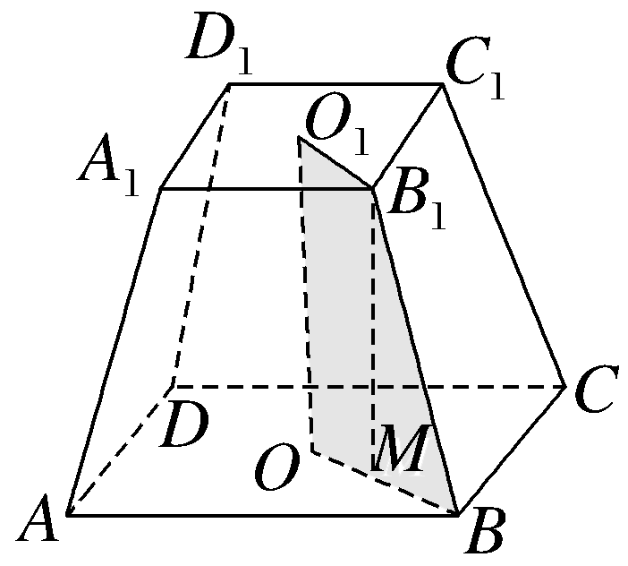
规律方法
求空间几何体的体积的三种方法
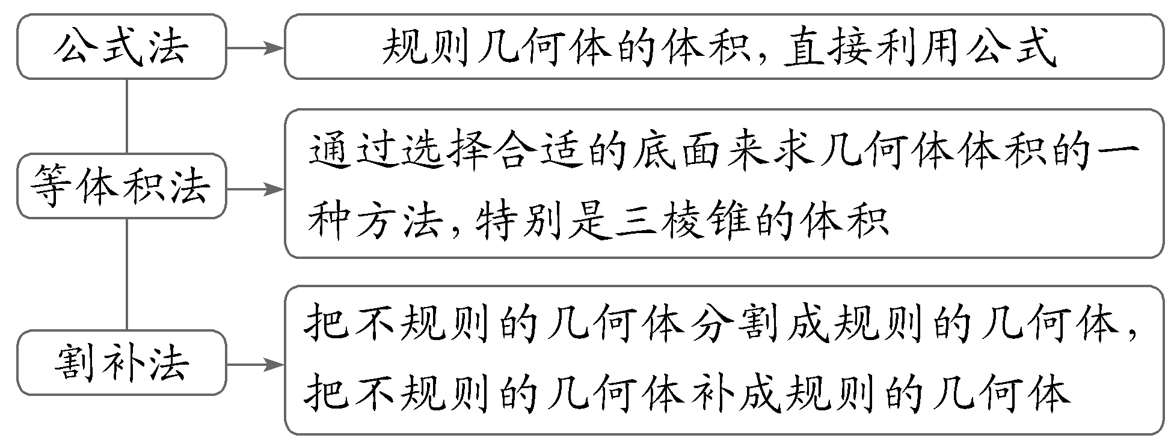
练3 （1）已知四棱锥的底面是边长为$\sqrt{2}$的正方形，侧棱长均为$\sqrt{5}$.若圆柱的一个底面的圆周经过四棱锥四条侧棱的中点，另一个底面的圆心为四棱锥底面的中心，则该圆柱的体积为 $\frac{π}{4}$ ；
解析：由题可得，四棱锥底面对角线的长为2，则圆柱底面的半径为$\frac{1}{2}$，易知四棱锥的高为$\sqrt{5－1}$＝2，故圆柱的高为1，所以圆柱的体积为π×（$\frac{1}{2}$）²×1＝$\frac{π}{4}$.
（2）在棱长为2的正方体ABCD-A₁B₁C₁D₁中，M，N分别为棱BB₁，AB的中点，则三棱锥A₁-D₁MN的体积为 1 .
解析：如图，易知$V_{\text{三棱锥}A_{1}\text{-}D_{1}MN}$＝$V_{\text{三棱锥}D_{1}\text{-}A_{1}MN}$，由正方体的结构特征，知D₁A₁⊥平面A₁MN，所以D₁A₁为三棱锥D₁-A₁MN的高.因为M，N分别为棱BB₁，AB的中点，所以$S_{\text{△}A_{1}MN}$＝2×2－$\frac{1}{2}$×1×1－$\frac{1}{2}$×1×2－$\frac{1}{2}$×1×2＝$\frac{3}{2}$，所以$V_{\text{三棱锥}A_{1}\text{-}D_{1}MN}$＝$V_{\text{三棱锥}D_{1}\text{-}A_{1}MN}$＝$\frac{1}{3}$×$S_{\text{△}A_{1}MN}$×D₁A₁＝$\frac{1}{3}$×$\frac{3}{2}$×2＝1.
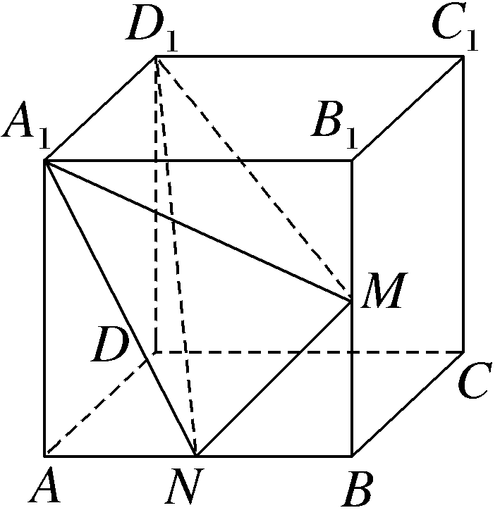
简单几何体的平面展开图
 （1）将一个卡纸立方体的边缘按照如图的虚线切开，然后展开，平放在桌面上的图形是（ A ）
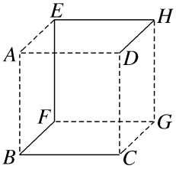
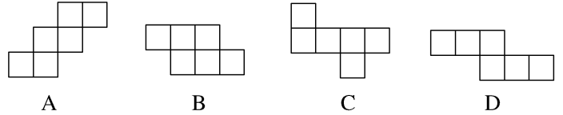
解析：在立方体的六个面中，只有ABCD和CDHG切开三条棱，保留一条棱联结，即只与一个面相联结，其他四个面切开两条棱，保留两条棱联结，即可与两个面相联结，联结顺序是：面ABCD$\frac{BC}{ }$面BCGF$\frac{BF}{ }$面ABFE$\frac{EF}{ }$面EFGH$\frac{EH}{ }$面AEHD$\frac{DH}{ }$面CDHG，如图所示.
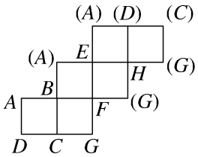
（2）如图，S-ABC是正三棱锥且侧棱长为a，两侧棱SA，SC的夹角为30°，E，F分别是SA，SC上的动点，则三角形BEF的周长的最小值为（ A ）
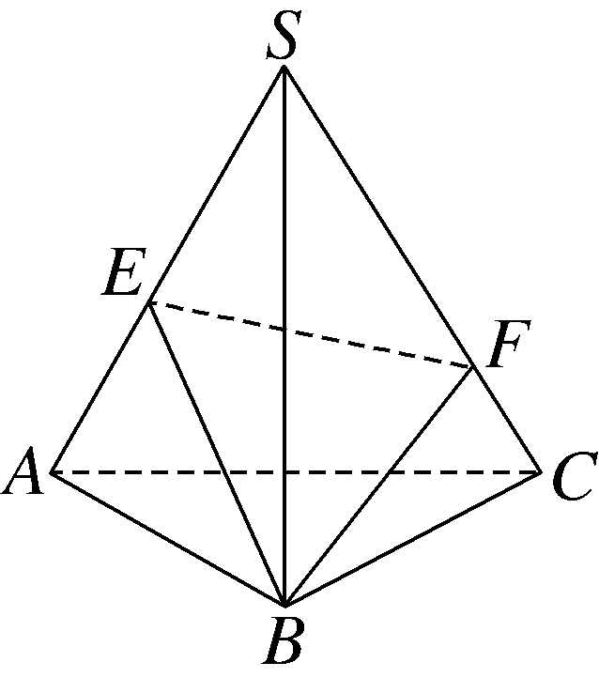
A.$\sqrt{2}$a B.$\sqrt{3}$a
C.$\sqrt{5}$a D.$\sqrt{6}$a
解析：把正三棱锥沿SB剪开并展开，形成三个全等的等腰三角形：△SBC，△SCA，△SAB'，则∠B'SA＝∠BSC＝∠ASC＝30°，∠BSB'＝90°，连接BB'，交SC于F，交SA于E，则线段BB'就是△BEF的最小周长，又SB＝SB'＝a，根据勾股定理知SB²＋SB'²＝BB'²＝2a²，
∴BB'＝$\sqrt{2}$a.故选A.
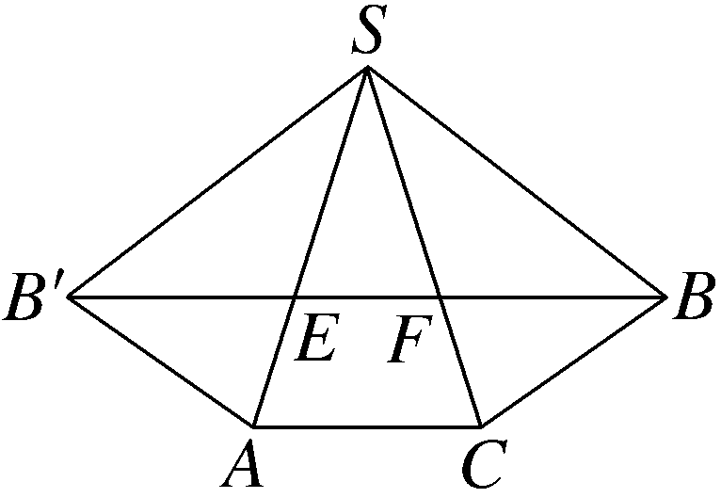
规律方法
简单几何体的平面展开与还原是空间问题转化为平面问题的思维路径之一，解决该问题的关键是把握变化过程中的不变量及重合点.
求几何体表面的最短路径问题一般是转化为展开图中平面上两点间的距离求解，充分利用平面几何的知识进行计算.
练4 （1）如图所示，不是正四面体（各棱长都相等的三棱锥）的展开图的是（ C ）
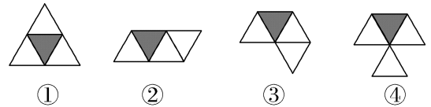
A.①③ B.②④
C.③④ D.①②
解析：可选择阴影三角形作为底面进行折叠，发现①②可折成正四面体，③④不论选哪一个三角形作底面折叠都不能折成正四面体.故选C.
（2）圆台上底半径为5 cm，下底半径为10 cm，母线AB＝20 cm，A在上底面上，B在下底面上，从AB中点M拉一条绳子，绕圆台侧面一周到B点，则绳子最短为（ C ）
A.10 cm B.25 cm
C.50 cm D.$\frac{35}{2}$π cm
解析：画出圆台的侧面展开图，并还原成圆锥展开的扇形，且设扇形的圆心为O.由图得所求的最短距离是MB₁，设OA＝R，圆心角是α，则由题意知10π＝αR ①，20π＝α（20＋R） ②，由①②解得α＝$\frac{π}{2}$，R＝20，∴OM＝30，OB₁＝40，则MB₁＝50 cm.故选C.
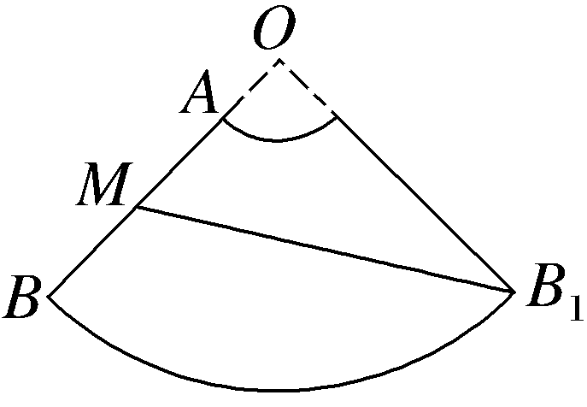
（时间：60分钟，满分：86分） [备注：单选、填空题5分，多选题6分]

1.下列结论不正确的是（ ）
A.底面是正多边形的直棱柱为正棱柱
B.底面是正多边形，并且顶点与底面中心的连线垂直于底面的棱锥是正棱锥
C.正棱台的侧棱相等，侧面是全等的等腰梯形
D.正三棱锥也叫正四面体
解析：D 由正棱柱、正棱锥的定义可知，A、B正确；正棱台是由正棱锥用平行于底面的平面所截得的几何体，所以正棱台的侧棱相等，侧面是全等的等腰梯形，C正确；各棱长都相等的三棱锥才叫正四面体，故D错误.
2.若水平放置的四边形AOBC按“斜二测画法”得到如图所示的直观图，其中A'C'∥O'B'，A'C'⊥B'C'，A'C'＝1，O'B'＝2，则原四边形中AO的长度为（ ）
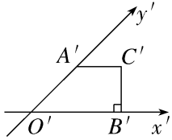
A.$\sqrt{2}$ B.2$\sqrt{2}$
C.2 D.$\frac{\sqrt{2}}{2}$
解析：B 过点A'作A'D'⊥O'B'，垂足为D'.因为A'C'∥O'B'，A'C'⊥B'C'，A'C'＝1，O'B'＝2，所以O'A'＝$\sqrt{1^{2}＋1^{2}}$＝$\sqrt{2}$，所以原四边形中AO的长度为2O'A'＝2$\sqrt{2}$.故选B.
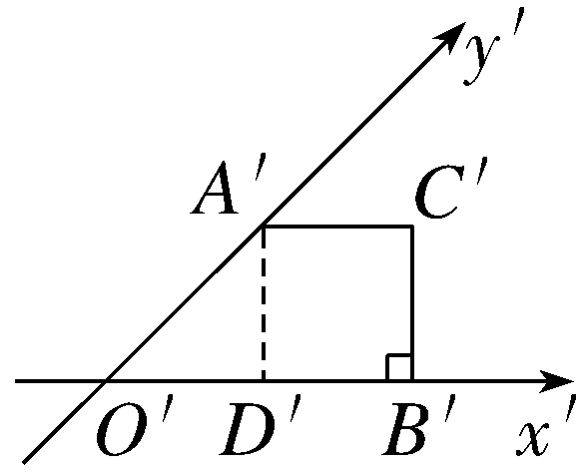
3.底面直径和母线长均为2的圆锥的体积为（ ）
A.$\frac{\sqrt{3}}{3}$π B.π
C.2π D.3π
解析：A 由题可知圆锥的底面半径R＝1，母线长l＝2，高h＝$\sqrt{l^{2}－R^{2}}$＝$\sqrt{2^{2}－1^{2}}$＝$\sqrt{3}$，∴圆锥的体积为V＝$\frac{1}{3}$πR²h＝$\frac{\sqrt{3}}{3}$π.故选A.
4.若正方体ABCD-A₁B₁C₁D₁的棱长为a，则三棱锥A₁-BCD的侧面积是（ ）
A.（$\sqrt{3}$＋2$\sqrt{2}$）a² B.$\frac{2\sqrt{3}＋\sqrt{2}}{2}$a²
C.（2$\sqrt{3}$＋$\sqrt{2}$）a² D.$\frac{\sqrt{3}+2\sqrt{2}}{2}$a²
解析：D 如图所示，$S_{\text{△}A_{1}BD}$＝$\frac{1}{2}$·$\sqrt{2}$a·$\frac{\sqrt{6}}{2}$a＝$\frac{\sqrt{3}}{2}$a²，$S_{\text{△}A_{1}BC}$＝$S_{\text{△}A_{1}DC}$＝$\frac{1}{2}$a·$\sqrt{2}$a＝$\frac{\sqrt{2}}{2}$a².故三棱锥A₁-BCD的侧面积为$\frac{\sqrt{3}}{2}$a²＋2×$\frac{\sqrt{2}}{2}$a²＝$\frac{\sqrt{3}+2\sqrt{2}}{2}$a².
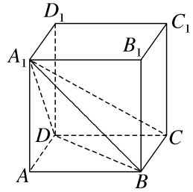
5.已知圆台O₁O₂的高为3，中截面（过高的中点且垂直于轴的截面）的半径为3，若中截面将该圆台的侧面分成了面积比为1∶2的两部分，则该圆台的母线长为（ ）
A.3 B.4
C.5 D.6
解析：C 设圆台的上、下底面圆的半径分别为r，R，因为中截面的半径为3，所以根据梯形中位线性质可知：r＋R＝6.又中截面将该圆台的侧面分成了面积比为1∶2的两部分，所以根据圆台侧面积公式可知：$\frac{π\text{（}r+3\text{）}}{π\text{（}3+R\text{）}}$＝$\frac{r+3}{9－r}$＝$\frac{1}{2}$，解得r＝1，所以R＝5.又圆台的高为3，所以圆台的母线长为$\sqrt{3^{2}＋\text{（}R－r{\text{）}}^{2}}$＝$\sqrt{3^{2}＋4^{2}}$＝5.
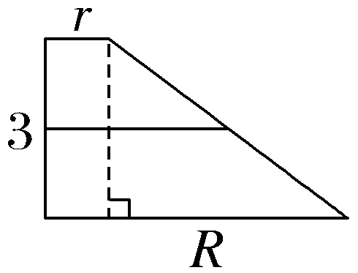
6.〔多选〕如图，将装有半槽水的长方体水槽固定底面一边后倾斜一个角度，则倾斜后水槽中的水形成的几何体可以是（ ）
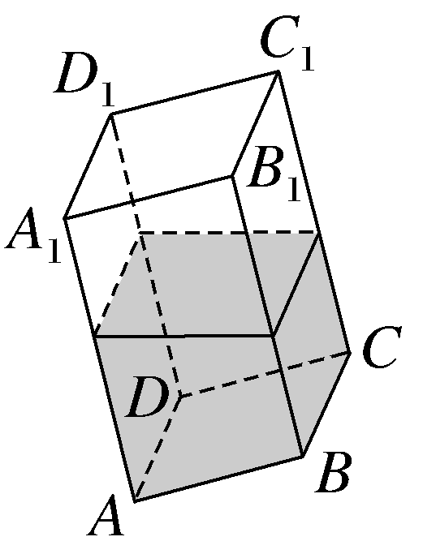
A.四棱柱 B.四棱台
C.三棱柱 D.三棱锥
解析：AC 根据题图，因为有水的部分始终有两个平面平行，而其余各面都易证是平行四边形，因此形成的几何体是四棱柱或三棱柱.故选A、C.
7.〔多选〕若圆锥SO的底面半径为1，母线长为2，则下列关于此圆锥的说法正确的是（ ）
A.圆锥SO的侧面展开图的圆心角为π
B.圆锥SO的体积为$\frac{\sqrt{3}}{3}$π
C.圆锥SO的轴截面面积为$\sqrt{3}$
D.从底面圆周上一点A出发，绕圆锥侧面半周到达底面圆周上另一点A'的无弹性细绳的最短长度为4
解析：ABC 选项A，设圆心角为θ（弧度），母线长l＝2，底面半径r＝1，底面周长：2πr＝2π×1＝2π，展开图弧长：θ·l＝2θ，由2θ＝2π得θ＝π，故A正确；选项B，由勾股定理求高：h＝$\sqrt{l^{2}－r^{2}}$＝$\sqrt{2^{2}－1^{2}}$＝$\sqrt{3}$，体积计算：V＝$\frac{1}{3}$π×1²×$\sqrt{3}$＝$\frac{\sqrt{3}}{3}$π，故B正确；选项C：过圆锥顶点和底面直径的等腰三角形，底边长是底面直径，为2r＝2，高是圆锥的高，为$\sqrt{3}$，面积：$\frac{1}{2}$×2×$\sqrt{3}$＝$\sqrt{3}$，故C正确；选项D，将侧面展开为扇形（圆心角θ＝π），展开后点A，A'对应扇形弧的端点和中点，两点间直线距离为最短绳长，扇形半径为母线长2，圆心角π，则△ASA'为等腰直角三角形，最短长度：$\sqrt{2^{2}＋2^{2}}$＝2$\sqrt{2}$≠4，故D错误.
8.已知球的表面积是16π，则该球的体积为 $\frac{32π}{3}$ .
解析：设球的半径为r，则表面积S＝4πr²＝16π，解得r＝2，所以体积V＝$\frac{4}{3}$πr³＝$\frac{4}{3}$π×2³＝$\frac{32π}{3}$.
9.如图在一根高为11 cm，外圆周长为6 cm的圆柱体外表面缠绕一根细铁丝，组成10个螺旋，如果铁丝的两端恰好落在圆柱的同一条母线的两端，则铁丝长度的最小值为 61 cm.
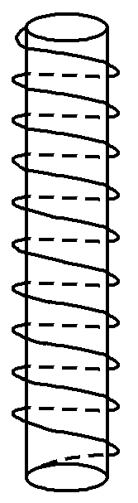
解析：因为圆柱体的高为11 cm，外圆周长为6 cm，又铁丝在柱体上缠绕10圈，且铁丝的两个端点落在圆柱的同一条母线的两端，则我们可以得到将圆柱侧面展开后的平面图形，如图所示，其中每一个小矩形的宽为圆柱的外圆周长6 cm，高为圆柱的高11 cm，则大矩形的对角线即为铁丝长度的最小值，此时铁丝长度的最小值为$\sqrt{11^{2}+60^{2}}$＝61（cm）.
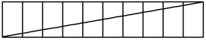
10.（10分）扇面是中国书画作品的一种重要表现形式.一幅扇面书法作品如图所示，经测量，上、下两条弧分别是半径为27和12的两个同心圆上的弧，侧边两条线段的延长线交于同心圆的圆心且圆心角为$\frac{2π}{3}$.若某几何体的侧面展开图恰好与图中扇面形状、大小一致，求该几何体的高.
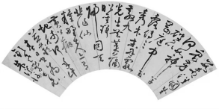
解：由题意知该几何体为圆台，如图所示，其中AB，CD分别为上、下底面圆的直径，
设圆台的上底面圆的半径为r₁，圆心为O₁，下底面圆的半径r₂，圆心为O₂，
则$\left\{\left.\begin{matrix}2πr_{1}=12×\frac{2π}{3}=8π\text{，} \\ 2πr_{2}=27×\frac{2π}{3}=18π\text{，}\end{matrix}\right.\right.$得$\left\{\left.\begin{matrix}r_{1}=4\text{，} \\ r_{2}=9\text{，}\end{matrix}\right.\right.$
过点A作AM⊥CD，交CD于点M，连接O₁O₂，则四边形AO₁O₂M为矩形，
所以△ADM为直角三角形，AO₁＝MO₂，AM＝O₁O₂.
圆台的母线长l＝AD＝27－12＝15，
所以圆台的高h＝AM＝$\sqrt{AD^{2}－DM^{2}}$＝$\sqrt{15^{2}－\text{（}r_{2}\text{－}r_{1}{\text{）}}^{2}}$＝10$\sqrt{2}$.
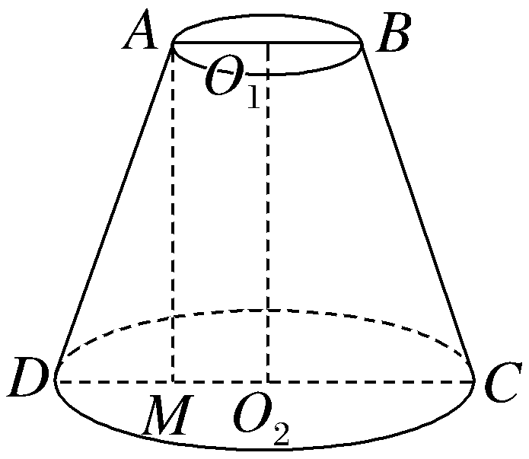

11.一个底面半径为2的圆锥的轴截面为正三角形，现用平行于底面的平面将该圆锥截成两部分，若这两部分的表面积相等，则该平面在圆锥上的截面面积为（ ）
A.3π B.2$\sqrt{3}$π
C.2$\sqrt{2}$π D.2π
解析：A 由题知，平面截圆锥后上半部分为一小圆锥，下半部分为一圆台，且圆台的上底面即小圆锥的底面，即该平面在原圆锥上的截面，圆台的下底面即原圆锥的底面.不妨设圆台上底面半径为r₁，圆台下底面半径为r₂，小圆锥母线长为l₁，原圆锥母线长为l₂，由轴截面为正三角形知，$\frac{l_{1}}{r_{1}}$＝$\frac{l_{2}}{r_{2}}$＝2，则小圆锥底面积为π$r_{1}^{2}$，底面周长为2πr₁，侧面积为l₁·πr₁＝2π$r_{1}^{2}$，易知圆台侧面积可看作原圆锥侧面积减去小圆锥侧面积，则圆台侧面积为2π（$r_{2}^{2}$－$r_{1}^{2}$），下底面积为π$r_{2}^{2}$，由于两部分表面积相等，则π$r_{1}^{2}$＋2π$r_{1}^{2}$＝π$r_{1}^{2}$＋π$r_{2}^{2}$＋2π（$r_{2}^{2}$－$r_{1}^{2}$）⇒$\frac{r_{1}}{r_{2}}$＝$\frac{\sqrt{3}}{2}$，因为r₂＝2，则r₁＝$\sqrt{3}$，所以截面面积为3π，故选A.
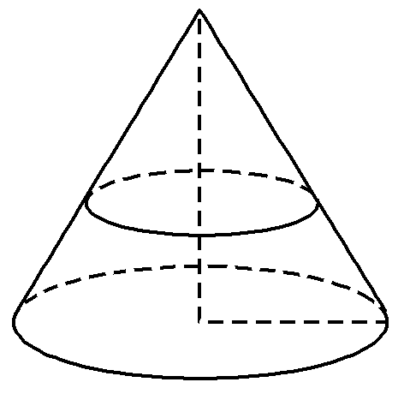
12.〔多选〕如图，三棱柱ABC-A₁B₁C₁中，P是BB₁上一点，且BP＝2B₁P，记三棱锥A₁-B₁C₁P，四棱锥P-ACC₁A₁，三棱锥C-ABP的体积分别为V₁，V₂，V₃，则（ ）
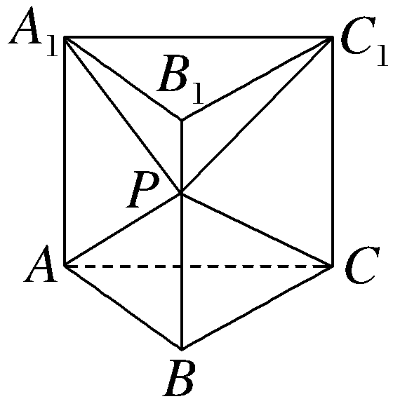
A.V₃＝2V₁ B.V₃＝V₂
C.V₂＝2（V₁＋V₃） D.2V₃＝3V₁
解析：AC 由题可知V₁＝$V_{A_{1}\text{-}B_{1}C_{1}P}$＝$V_{P\text{-}A_{1}B_{1}C_{1}}$＝$\frac{1}{3}S_{\text{△}A_{1}B_{1}C_{1}}$·B₁P，V₂＝$V_{P\text{-}ACC_{1}A_{1}}$＝$V_{A_{1}B_{1}C_{1}\text{-}ABC}$－（V₁＋V₃），V₃＝V_{C-ABP}＝V_{P-ABC}＝$\frac{1}{3}$S_{△ABC}·BP，根据三棱柱的性质易得S_{△ABC}＝$S_{\text{△}A_{1}B_{1}C_{1}}$，又BP＝2B₁P，所以V₃＝2V₁，A正确，D错误；因为$V_{A_{1}B_{1}C_{1}\text{-}ABC}$＝S_{△ABC}·BB₁＝3（$\frac{1}{3}$S_{△ABC}·B₁P＋$\frac{1}{3}$S_{△ABC}·BP）＝3（V₁＋V₃），所以V₂＝3（V₁＋V₃）－（V₁＋V₃）＝2（V₁＋V₃），B错误，C正确.
13.〔创新交汇〕（2026·湖北武汉四调）已知正四棱锥的侧棱长为3$\sqrt{3}$，则当该棱锥的体积最大时，它的高为 3 .
解析：设底面边长为a（a＞0），则高h＝$\sqrt{\text{（}3\sqrt{3}{\text{）}}^{2}－\text{（}\frac{\sqrt{2}}{2}a{\text{）}}^{2}}$＝$\sqrt{27－\frac{a^{2}}{2}}$，由h＞0，所以0＜a＜3$\sqrt{6}$，所以体积V＝$\frac{1}{3}$a²h＝$\frac{1}{3}\sqrt{27a^{4}－\frac{1}{2}a^{6}}$，设f（a）＝27a⁴－$\frac{1}{2}$a⁶，a∈（0，3$\sqrt{6}$），则f'（a）＝108a³－3a⁵＝3a³（6＋a）·（6－a），所以当0＜a＜6时，f'（a）＞0，所以f（a）在（0，6）上单调递增；当6＜a＜3$\sqrt{6}$时，f'（a）＜0，所以f（a）在（6，3$\sqrt{6}$）上单调递减，所以当a＝6时f（a）取得极大值，即为最大值，此时该棱锥的体积最大，此时h＝$\sqrt{27－\frac{6^{2}}{2}}$＝3.
14.（13分）如图所示，圆形纸片的圆心为O，半径为6，该纸片上的等边三角形ABC的中心为O，点D，E，F为圆O上的点，△DBC，△ECA，△FAB分别是以BC，CA，AB为底边的等腰三角形，沿虚线剪开后，分别以BC，CA，AB为折痕折起△DBC，△ECA，△FAB，使得D，E，F重合，得到三棱锥，则当△ABC的边长变化时，求三棱锥的表面积的取值范围.
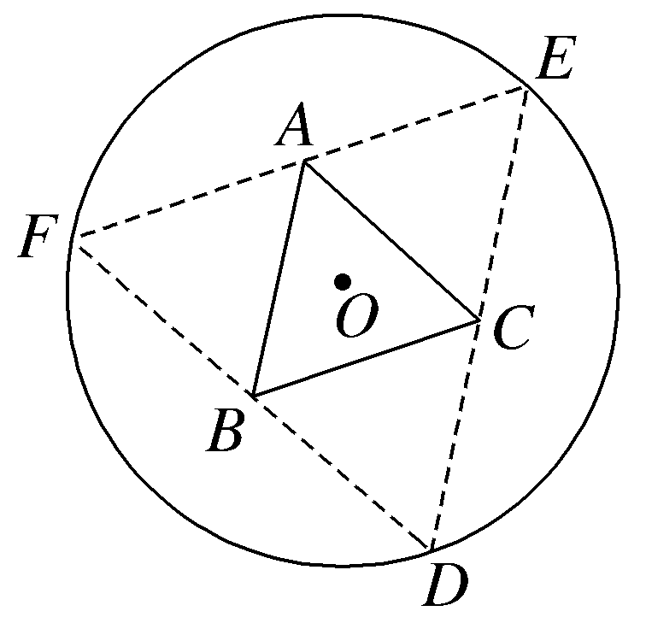
解：由题可知，等边三角形ABC的中心为O，圆O的半径为6，
设三棱锥的底面边长为a，即等边三角形ABC的边长为a，
如图，连接OD，交BC于点G，
由题意可知，OD⊥BC，
则OA＝$\frac{2}{3}$×$\frac{\sqrt{3}}{2}$a＝$\frac{\sqrt{3}}{3}$a，OD＝6，
可知OA＜OD，即$\frac{\sqrt{3}}{3}$a＜6，则0＜a＜6$\sqrt{3}$，
∵OD＝6，OG＝$\frac{1}{3}$×$\frac{\sqrt{3}}{2}$a＝$\frac{\sqrt{3}}{6}$a，则DG＝OD－OG＝6－$\frac{\sqrt{3}}{6}$a，
∴三棱锥的底面积为：S_{△ABC}＝$\frac{1}{2}$×a×a×sin 60°＝$\frac{\sqrt{3}}{4}$a²，
由题可知，△DBC，△ECA，△FAB全等，则面积相等，
∴三棱锥的侧面积为：
3S_{△DBC}＝3×$\frac{1}{2}$×BC×DG＝3×$\frac{1}{2}$×a×（6－$\frac{\sqrt{3}}{6}$a）＝9a－$\frac{\sqrt{3}}{4}$a²，
∴三棱锥的表面积为：S＝S_{△ABC}＋3S_{△DBC}＝$\frac{\sqrt{3}}{4}$a²＋9a－$\frac{\sqrt{3}}{4}$a²＝9a，
∵0＜a＜6$\sqrt{3}$，∴0＜9a＜54$\sqrt{3}$，即S∈（0，54$\sqrt{3}$），
∴当△ABC的边长变化时，三棱锥的表面积的取值范围是（0，54$\sqrt{3}$）.

